Ордена Трудового Красного Знамени федеральное государственное бюджетное образовательное учреждение высшего образования

«Московский технический университет связи и информатики»

Кафедра Мультимедийных Сетей и Услуг Связи

Лабораторная работа №67

«Изучение работы системы управления сетью на базе NMS Nagios»

Выполнили:

Студенты группы БВТ1501

Иванникова Валентина

Козлова Анна

Шариков Алексей

Москва, 2018

**Цель работы**

1. Изучение средств управления сетью на базе системы сетевого управления Nagios.
2. Изучение способов реализации системы сетевого управления с использованием технологии агент-менеджер и протокола SNMP.
3. Получение практических навыков работы по осуществлению организации сети при помощи NMS.

**Карта сети**

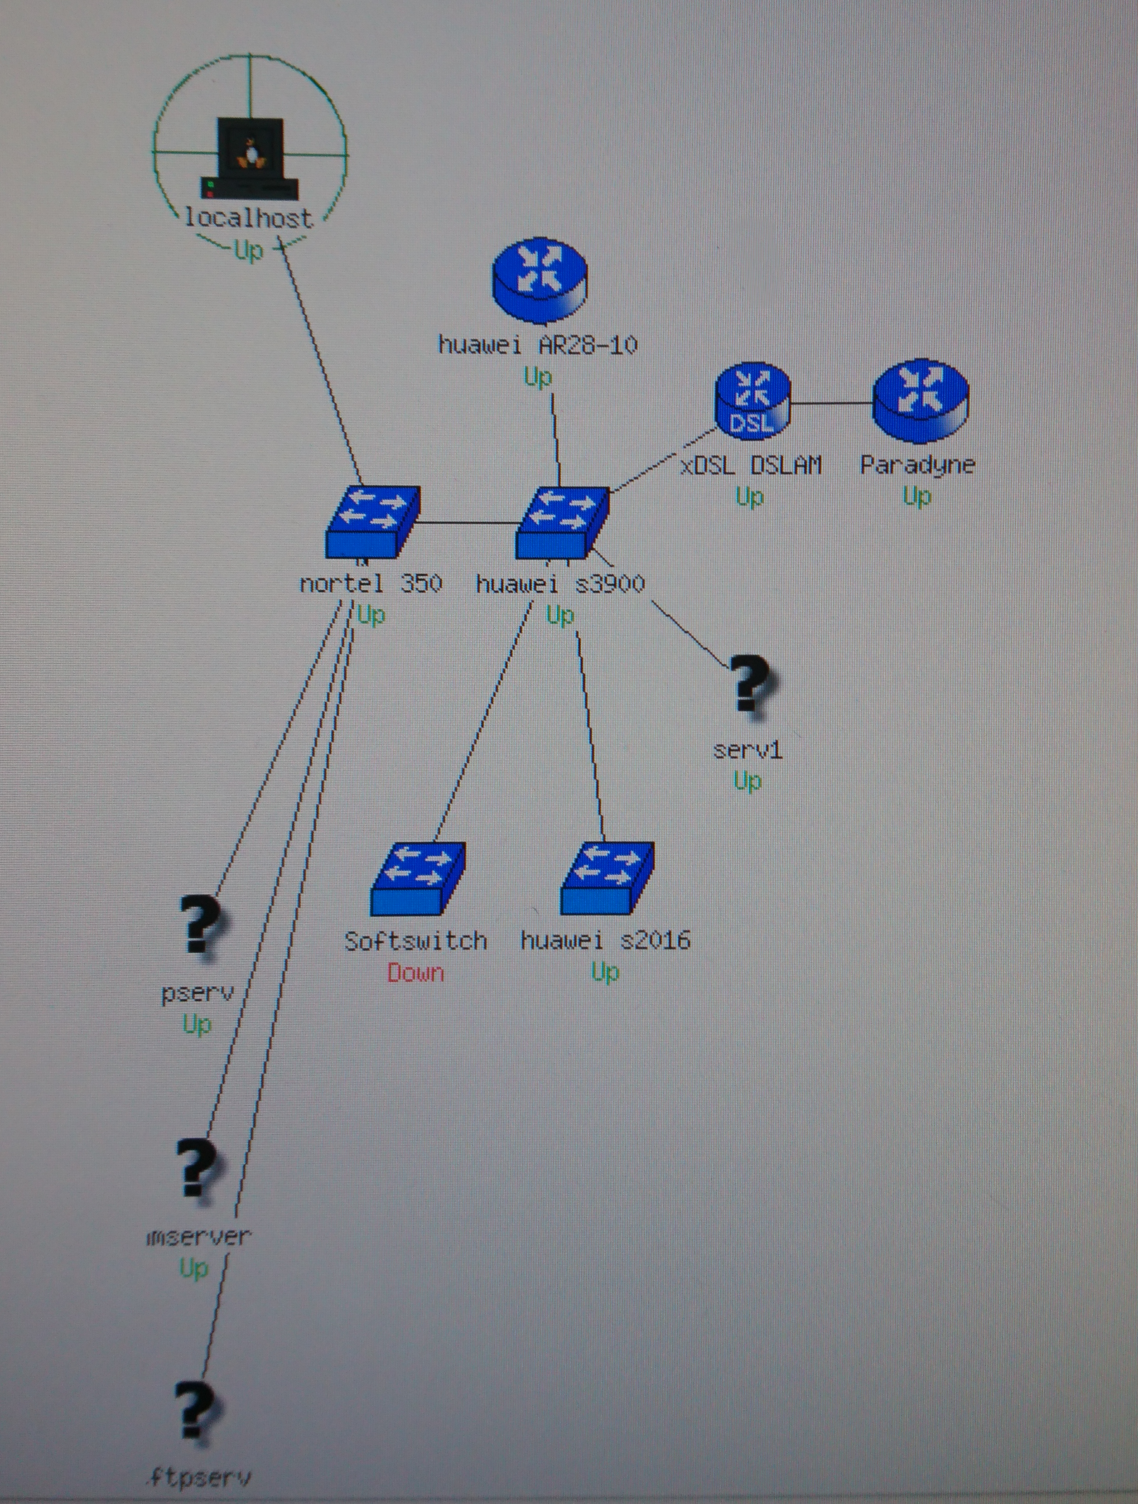

**Журнал событий**

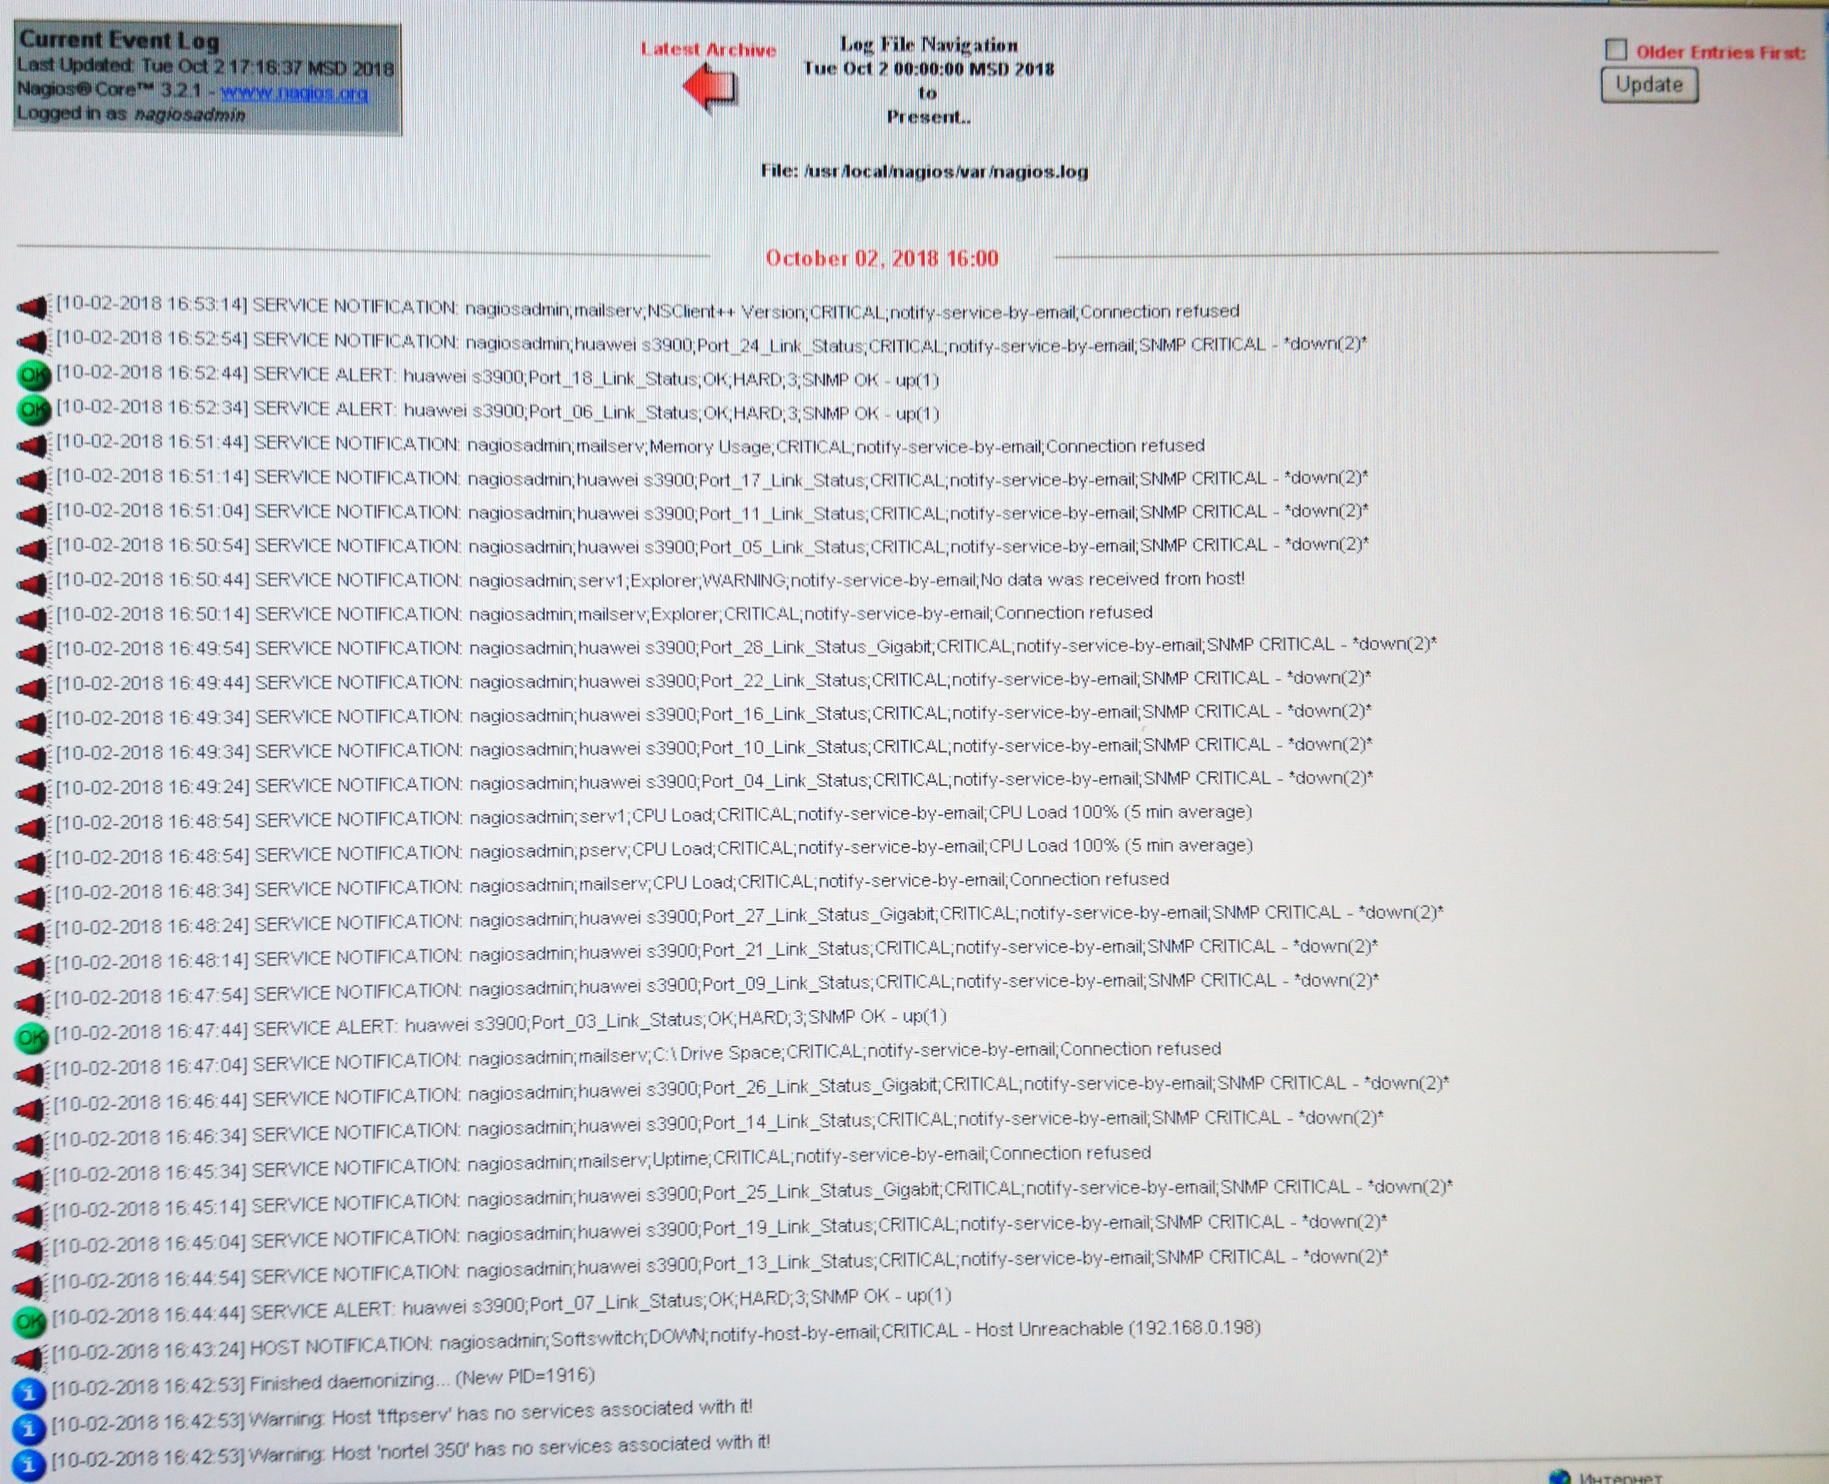

**Отчёт о состоянии хостов**

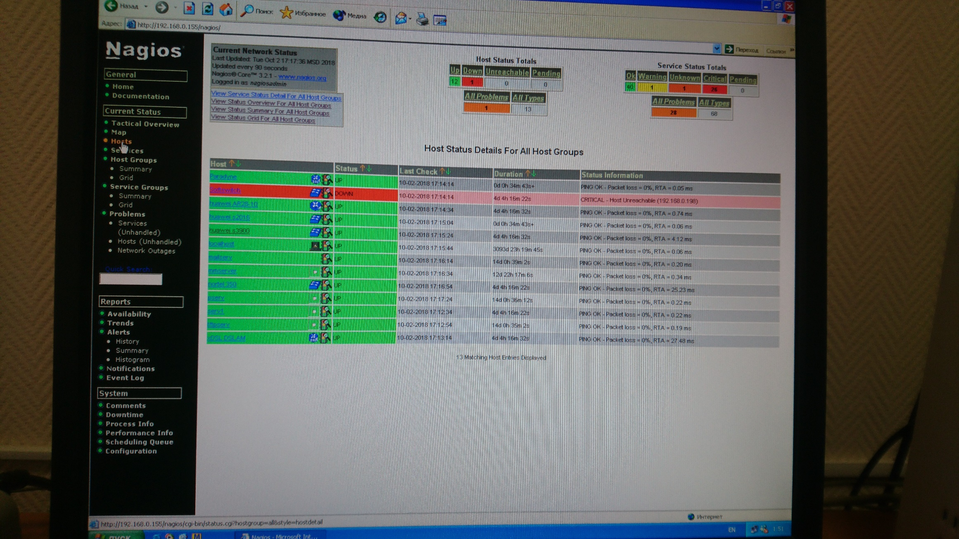

**Отчёт о состоянии сервисов**

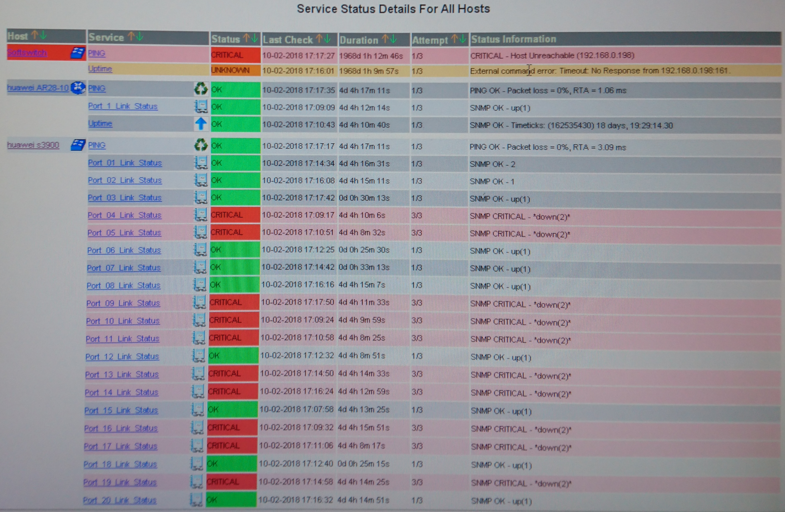

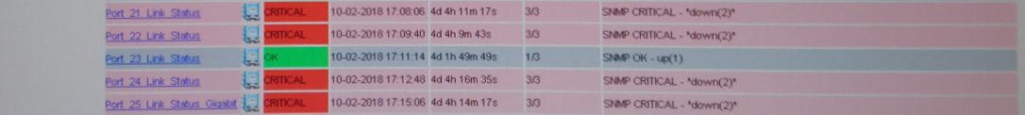

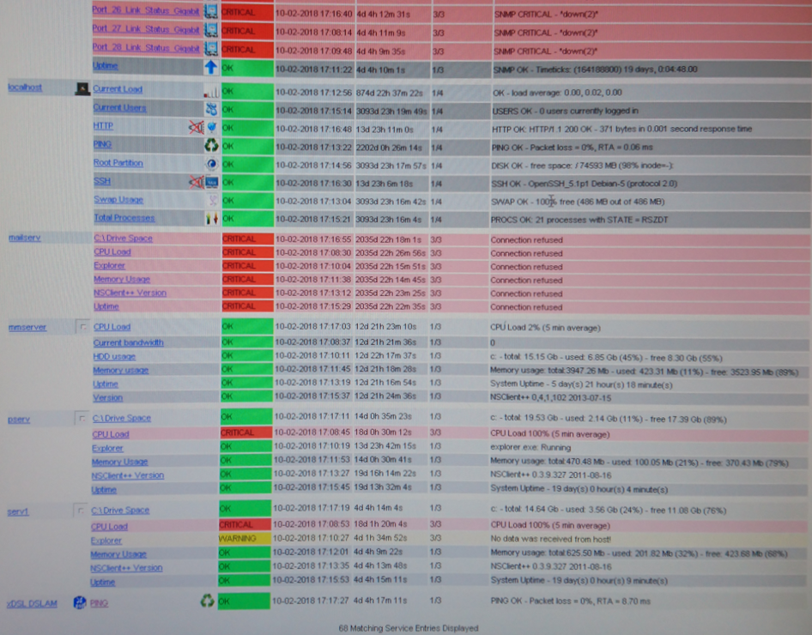



**Выводы**

Задания лабораторной работы выполнены в полном объёме. Изучены средства управления сетью на базе системы сетевого управления Nagios, а также способы реализации системы сетевого управления с использованием технологии агент-менеджер и протокола SNMP. Получены практические навыки работы по осуществлению инвентаризации сети при помощи NMS.

Nagios – система, предназначенная для мониторинга компьютерных систем и сетей: наблюдения, контроля состояния вычислительных узлов и служб, оповещения администратора в том случае, если какие-то из служб прекращают (или возобновляют) свою работу.

Однако, данная программа не подходит для диагностики компьютерной сети. Nagios по протоколу SNMP опрашивает устройства в сети и собирает по ним данные на основе которых делает две вещи: карту сети и инвентаризацию (показывает состояние хостов). Следовательно, ОС всех узлов сети должны содержать в себе SNMP-агенты. С помощью Nagios можно достоверно получить лишь статистику по сети только при условии того, что администратор системы правильно указал её элементы. Помимо встроенных средств, различную статистику можно получить с помощью плагинов, например, результаты проверки DNS-сервера, тестирования IMAP и POP соединений, загрузку системы, количество пользователей в системе или количество используемого дискового пространства.

Управления и диагностика системы должны проводиться только программно-аппаратным комплексом. Только таким образом можно получить достоверную информацию о состоянии сети. Нельзя производить диагностику исключительно программными средствами.

Для диагностики проблем на физическом уровне можно использовать следующие средства:

* Коннектор-заглушка (Hardware loopback) – это разъем, замыкающий выходную линию на входную, что позволяет компьютеру передавать данные самому себе. Позволяет протестировать последовательный порт компьютера без необходимости соединять его с другим компьютером или внешним устройством.
* Расширенный тестер кабеля (Advanced cable tester; Cable tester) – специальное средство, позволяющее вести мониторинг трафика сети и отдельного компьютера и выявлять определенные виды ошибок, неисправный кабель или сетевую плату.
* Рефлектометр (Time-domain reflectometer) – устройство, предназначенное для выявления дефектов в оптических кабельных линиях локационным методом. Рефлектометр посылает по кабелю короткие импульсы и обнаруживает и классифицирует разрывы, короткие замыкания и другие дефекты, также измеряет длину кабеля и его волновое сопротивление и выдает результаты на экран.
* Тоновый генератор (Tone generator) – прибор, генерирующий в кабеле переменный или непрерывный тоновый сигнал, по которому тоновый определитель проверяет целостность и качество кабеля.

Для решения проблем канального, сетевого и транспортного уровней традиционным инструментом, который используется сетевыми администраторами, являются анализаторы протоколов. Эти средства занимаются сбором статистики о работе сети и определением частоты ошибок и позволяют отслеживать и записывать состояния объектов сети. В число лидирующих поставщиков анализаторов протоколов локальных сетей входят Network Associates/Sniffer Technologies, Shomiti, Acterna, Agilent, GN Nettest, WildPackets и Network Instruments.

Третьим основным диагностическим инструментом наряду с кабельными тестерами и анализаторами протоколов является зонд или монитор. Монитор сети – программно-аппаратное устройство, которое отслеживает сетевой трафик и проверяет пакеты на уровне кадров, собирающее информацию о типах пакетов и ошибках. Эти устройства обычно подключаются к сети на постоянной основе, а не только в случае возникновения проблемы и функционируют в соответствии со спецификациями удаленного мониторинга RMON и RMON2. Лидирующими поставщиками устройств RMON являются NetScout, Agilent, 3Com и Nortel.

Еще одним инструментом диагностики являются интегрированные диагностические средства. Производители диагностического оборудования объединили функции всех перечисленных традиционных инструментов в портативных устройствах для обнаружения распространенных неисправностей на нескольких уровнях OSI. Например, некоторые из этих устройств осуществляют проверку основных параметров кабеля, отслеживают количество ошибок на уровне Ethernet, обнаруживают дублированные IP-адреса, осуществляют поиск и подключение к серверам Novell NetWare, а также отображают распределение в сегменте протоколов третьего уровня. В число лидирующих поставщиков интегрированных диагностических инструментов входят Fluke Networks, Datacom Textron, Agilent и Microtest. К примеру, компания Fluke имеет продукт OptiView Pro, в котором все компоненты для полномасштабной семиуровневой диагностики объединены в едином портативном устройстве.

Также есть три типа программных продуктов, устанавливаемых на оборудование под управлением ОС: сенсоры, коллекторы и визуализаторы, которые используют протокол NetFlow. Сенсоры устанавливаются на всех маршрутизаторах, через которые проходит исследуемый трафик сети. Они собирают информацию о потоках трафика и отправляют её на централизованное место сбора – коллектор. Коллектор сохраняет данные в базе в специальном netflow-формате. Далее эти данные могут быть прочитаны и представлены в читаемом виде специальными утилитами – обработчиками-визуализаторами.

Из вышеописанного следует, что для правильной реализации системы управления и диагностики компьютерной сети необходимо следующее:

1. Правильно настроить опрашиваемые хосты в Nagios для сбора статистики.
2. Настроить SNMP-агенты на всех узлах сети.
3. Проверить кабельную систему на физическом уровне специальными средствами диагностики.
4. Установить и настроить аппаратный анализатор протоколов.
5. Установить и настроить программно-аппаратный монитор сети.
6. Настроить сбор информации о потоках трафика с помощью протокола NetFlow.

Однако хоть все эти диагностические средства и позволяют обнаруживать часть ошибок, они не могут использоваться как универсальное средство диагностики. Системный администратор не должен полностью на них полагаться.

**Ответы на контрольные вопросы**

**2. Каковы функции сетевой управляющей системы – NMS? Каковы функции бизнес управляющей системы – BSS? Каковы функции оперативной системы оператора связи – ОSS?**

NMS – Network Management System (система управления сетью) – программное обеспечение, взаимодействующее с менеджерами для поддержки комплексной структуры данных, отражающей состояние сети связи. NMS предназначена для управления сетью подключенных к ней сетевых элементов или несколькими такими сетями. NMS предоставляет единую систему обмена информацией через управляющие приложения, автоматизацию задач управления устройствами, обзор состояния и производительности сети, а также выявление и определение сетевых неисправностей. NMS имеет возможность:

* контролировать связи между устройствами или линий связи в сети;
* сообщать об отказах, происходящих на разных узлах сети;
* предсказывать как отказы на разных узлах сети нарушают линии связи, вызывая неисправности или нарушение работы сети.

BSS – Business Support System (система поддержки бизнеса) – программное обеспечение поддержки деловых процессов предприятия электросвязи, прежде всего – так или иначе замкнутое на взаимодействие с абонентами – биллинг (поддержка взаиморасчётов с абонентами, выставление счетов, обработка платежей, тарификация), CRM (управление информацией об абонентах, поддержка взаимодействия с ними, продажи, маркетинговый анализ). ERP-системы, применяемые на предприятиях электросвязи для обеспечения процессов финансового менеджмента, бухгалтерского учёта, управления персоналом, проектами и основными фондами также относят к подкатегории BSS.

OSS - Operation Support System (система поддержки операций) - программное обеспечение, взаимодействующее с телекоммуникационной средой: сетями электросвязи, коммутационным оборудованием, АТС, аппаратными комплексами обеспечения связи и предназначенному для поддержки эксплуатации телекоммуникационных систем предприятия связи. Основные функциональные возможности OSS покрывают проблематику учёта и планирования телекоммуникационных ресурсов (например, номерных ёмкостей, трафика), управление предоставлением услуг, управление показателями и уровнем качества услуг. К функциональным задачам OSS также относятся контроль мошенничества на уровне телекоммуникационных данных, прогнозирование и обеспечение спроса на услуги.

**5. Какие модели управления вы знаете? Каковы объекты управления в информационных системах?**

Модели управления: ISO OSI, ISO FCAPS, OGC ITIL, ITU TMN, TMF eTOM. Объекты управления в ИС: сети компьютеров (ISO OSI, ISO FCAPS), ИТ-сервисы (OGC ITIL), телекоммуникационные ресурсы (ITU TMN), бизнес-процессы (TMF eTOM).

**6. В чём суть модели FCAPS? Перечислите её функции.**

FCAPS – модель Международной организации по стандартизации, в которой отражены ключевые функции администрирования и управления сетями и не рассматриваются вопросы администрирования функциональной или организационной подсистем. Модель учитывает то, что современные ИС – это системы передачи цифровой информации и предназначены для описания функций администрирования только таких систем. Согласно этой модели все аспекты администрирования можно описать при помощи пяти видов функций:

Fault Management – управление отказами – обнаружение отказов в устройствах сети, сопоставление аварийной информации от различных устройств, локализация отказов и инициирование корректирующих действий.

Configuration Management – управление конфигурированием – возможность отслеживания изменений, конфигурирования, передачи и установки программного обеспечения на всех устройствах сети.

Accounting Management – управление учётом – возможность сбора и передачи учётной информации для генерации отчётов об использовании сетевых ресурсов.

Performance Management – управление производительностью – непрерывный источник информации для мониторинга показателей работы сети (QoS, ToS) и распределения сетевых ресурсов.

Security Management – управление безопасностью – возможность управления доступом к сетевым ресурсам и защитой от угроз.

**7. В чём суть модели eTOM? Перечислите её функции.**

eTOM (Enhanced Telecom Operations Map) – многоуровневая модель бизнес-процессов управления производством. Расширенная карта процессов деятельности телекоммуникационной компании eTOM является частью программы международного консорциума TeleManagement Forum NGOSS и представляет собой эталонную архитектуру для классификации и систематизации бизнес-процессов компании связи, позволяющую интегрировать различные системы управления и поддержки предоставления услуг.

Карта eTOM описывает все бизнес-процессы, которые могут иметь место в работе предприятия телекоммуникационной отрасли (включая администрирование ИС компании связи), и анализирует их с разной степенью детализации в зависимости от важности процесса для бизнеса. Для разработчиков ПО архитектура eTOM определяет исходя из нужд потребителя границы компонентов информационных систем и даёт представление о наборе функций, которые должен поддерживать продукт, и их входных и выходных данных.

Карта eTOM полностью отражает все аспекты деятельности предприятия связи, однако сделана максимально общей, что обеспечивает её независимость от организационной структуры компании, используемых технологий и предоставляемых услуг. Карта может применяться в качестве инструмента как для анализа существующих, так и для разработки новых бизнес-процессов, существенно ускоряя их внедрение. её применение позволяет выявить бизнес-процессы, выполняющие одинаковые функции, и устранять такое дублирование, определять недостающие бизнес-процессы, оценивать стоимостные показатели и эффективность отдельных бизнес-процессов.

**8. В чём суть модели ITIL? Перечислите её функции.**

Модель управления ITIL (IT Infrastructure Library) была создана как стандартный набор функций для осуществления управления ИТ-сервисов компаний. В ней содержаться рекомендации по тому, что надо делать для осуществления ИТ-услуг, но не то, как надо это делать. Всё управление выполняется не на базе управления подсистемами ИС, а на базе управления процессами ИТ-сервисов. В базовые процессы управления включены управление:

- инцидентами;

- проблемами;

- конфигурациями;

- изменениями;

- релизами;

- уровнем услуг;

- мощностью;

- доступностью;

- непрерывностью;

- безопасностью.

Также отдельно описаны вопросы финансового управления, функции Service/Help Desk.